Государственное бюджетное образовательное учреждение
среднего профессионального образования Иркутской области
«Ангарский педагогический колледж»
Отделение учебно-консультационных пунктов

Пейзаж тропического лета
Рисует стужа на окне.
Зачем ей розы? Видно, это
Зима тоскует о весне.
Дмитрий Кедрин

2012

Государственное бюджетное образовательное учреждение
среднего профессионального образования Иркутской области
«Ангарский педагогический колледж»
Отделение учебно-консультационных пунктов

Развернутый план урока
ОУ: | УКП №6 при ФКУ ИК № 2
учитель: | Шаферова Наталья Николаевна
предмет: | физика |  |  | класс: 8 ^{б} | дата: 15.10.2012
тема урока: | Решение задач по теме: «Плавление и отвердевание кристаллических тел»
цели урока:
образовательная: |  | - углубить и закрепить теоретические знания обучающихся о плавлении и отвердевании кристаллических тел посредством решения задач
развивающая:  воспитательная: |  | - в целях развития логического мышления обучающихся научить их сравнивать и выявлять общее и отличительное в изучаемых явлениях  - показать познаваемость мира и его закономерностей
тип урока: | Урок практического применения знаний и умений
вид урока: | Урок решения задач
оборудование: | Учебники, раздаточный материал
методы и приемы | Словесные, наглядные, частично поисковые
структура урока и регламент: | № |  | название этапа (элемента) урока |  |  | мин.
 | 1. |  | Организационный момент |  |  | 2
 | 2. |  | Постановка цели работы |  |  | 3
 | 3. |  | Актуализация знаний |  |  | 5-7
 | 4. |  | Теоретические обоснования и образец выполнения |  |  | 6
 | 5. |  | Практическое применение знаний |  |  | 20
 | 6. |  | Подведение итогов и заключительная беседа |  |  | 4
информационные источники: | 1. Учебная литература: Перышкин А.В.,Родина Н.А. Физика 8 кл. - М.: «Просвещение», 1999  2. Дополнительная литература: Кирик Л. А. Физика 8 класс. Обучающие тесты. — М.: ИЛЕКСА, 2010.
особенности данного урока: | Урок с приемами методологической направленности

Ход урока
I. Организационный момент
а)Взаимное приветствие
б)Проверка отсутствующих
в)Обратить внимание на проветривание класса и освещенность

II. Постановка цели работы
Учитель сообщает обучающимся тему урока, предлагая самостоятельно поставить цель урока. Учитель раздает обучающимся анкету целеполагания и из ряда предложенных целей обучения предлагает выбрать наиболее важные для себя на данный урок. Это делается учителем, чтобы определить личностную позицию обучающегося, которая отражает его отношение к учебной деятельности. Ведь цели, предлагаемые учителем, не всегда осознаются и принимаются обучающимся.

Анкета целеполагания в обучении
Выберите 2-е цели наиболее важные для себя на данный урок, или предложите свой вариант цели. Поставьте в пустом столбце напротив темы номер в порядке убывания
1. Хорошо подготовиться к контрольной работе
2. Углубленно рассмотреть конкретные вопросы темы.
3. Получить хорошую отметку за урок.
4. Научиться решать задачи и проблемы по теме
5. Выполнять требования учителя
6. Свой вариант цели:

Учитель собирает анкеты и оглашает свою цель урока.

III. Актуализация знаний
С целью повторения материала учитель предлагает коллективно разобрать несколько качественных задач, для того чтобы учащиеся вспомнили материал и показывали умения и навыки своей мыслительной деятельности и умение работать с таблицами учебника.
1. Можно ли в алюминиевом сосуде расплавить медь? Цинк? Ответ обоснуйте.
2. Какие металлы можно расплавить в медном сосуде?
3. Будет ли плавиться чугунная деталь, брошенная в расплавленную медь?
4. В каком состоянии (твердом или жидком) находится серебро и вольфрам при температуре 1000⁰С?

IV. Теоретические обоснования и образец выполнения работы
На этом этапе использовались методы работы с ОК. Обучающиеся слушали объяснения учителя с опорой на ОК.
Учитель у доски демонстрирует образец решения и правила оформления задачи:
1. Какое количество теплоты необходимо для плавления 0,5кг льда. Начальная температура льда -10⁰С.

Дано:  m = 0,5 кг  t₁ = ⁻10⁰C  c_{л} = 2100$\frac{Дж}{кг{0С}_{}}$  λ = 3,4 . 10⁵ $\frac{Дж}{кг}$  t₂ = 0⁰С | Решение:  Q₁= c_{л}. m (t₁ – t₂) – количество теплоты, которое идет на нагрев льда.  Q₂= λ.m – количество теплоты, которое идет на плавление льда  Q = Q₁ + Q₂ – общее количество теплоты, которое идет на то, чтобы лёд расплавить  Q = 2100 . 0,5 . 10 + 3,4 . 10⁵ . 0,5 = 180,5 кДж  Ответ: Q = 180,5 кДж
Q -?

V. Практическое применение знаний

Следующая задача предлагается обучающимся для самостоятельного решения.
2. Какое количество теплоты необходимо для плавления 200г свинца, взятого при температуре плавления?

Дано:  m = 200г = 0,2кг  λ = 0,25.10⁵ $\frac{Дж}{кг}$ | Решение:  Q = λ.m  Q = 0,25 . 10⁵ . 0,2 = 0,05 . 10⁵ Дж  Ответ: Q = 5 кДж
Q - ?

Затем учитель предлагает обучающимся выполнить обучающие тесты автора Кирик Л.А.(см. приложение 3), где задания имеют по четыре варианта ответов, из которых только один правильный. Это дает учителю оперативную обратную связь и возможность оценить степень готовности обучающихся по данной теме.
Чтобы во время решения тестов можно было видеть мнение каждого ученика, учитель предлагает ответить поэтапно на каждый вопрос из теста всем одновременно. Те, кто считает, что данное утверждение правильное, поднимают вверх палец, а те, кто считает, что неправильное, — кулачок.
При решении теста полностью вариант правильного ответа (А, Б, В или Г) ученики могут показывать, поднимая, например, 1, 2, 3 или 4 пальца. При этом работает весь класс и ни у кого нет боязни получить плохую оценку, т.к. за каждый правильный ответ обучающийся получает жетончик.
На протяжении всего урока обучающиеся могут пользоваться опорным конспектом (см. приложение 1), а также таблицами учебника.

VI. Подведение итогов и заключительная беседа

Обучающиеся активно работающие на уроке и набравшие большее количество жетонов получают отметки в журнал по усмотрению учителя.
Подводя итоги урока, учитель предлагает обучающимся заполнить лист самооценки (см. приложение 2). Затем собирает листы и благодарит обучающихся за работу на уроке.
Приложение №1
ОК Плавление и отвердевание кристаллических тел.

ТВЕРДОЕ
плавление
ЖИДКОЕ

кристаллизация

1. Существует температура, выше которой вещество в твердом состоянии не может находиться;
2. Температура во время плавления остается постоянной;
3. Процесс плавления требует притока энергии к плавящемуся веществу.

График плавления и кристаллизации
(на примере Н₂О)
tºс

+Q -Q
0
А В С Д t, мин

т. А – твердое тело т. С – вода
т. В – вода т. Д – твердое тело

Основные формулы применяемые при решении задач

Q = cm (t₂ – t₁)
Q =λm
Q = Q₁ + Q₂
- для нагревания тел (Q₁)
- для плавления тел (Q₂)
- если при решении задач необходимо тело
довести до температуры плавления и расплавить

С – удельная теплоёмкость, $\frac{Дж}{кг{0С}_{}}$ Табличные
λ – удельная теплота плавления, $\frac{Дж}{кг}$ величины
t – температура плавления, ⁰С

Приложение №2

ЛИСТ САМООЦЕНКИ
ученика 8 класса _____________________________________________

№ п/п | Наименование | Знаю | Понимаю | Применяю | Умею | Испытываю трудности | Не понимаю
1. | Теоретический материал по плавлению и кристаллизации
2. | Основные формулы
3. | Задачи на расчет количества теплоты при плавлении
4. | Работа с графиками

Необходимо провести консультацию по теме: __________________________________________________________________________________________________________________________________________________________________________________________________________________________________________________________________________________________________________________________________________

Приложение №3
«Плавление и отвердевание кристаллических тел»
Задания 1—6 имеют по четыре варианта ответов, из которых только один правильный. Выберите правильный, по вашему мнению, ответ.

1. В сказке Г. X. Андерсена «Стойкий оловянный солдатик» есть такие строки: «Вдруг один из малышей схватил оловянного солдатика и швырнул в печку. Оловянный солдатик стоял в пламени, его охватил ужасный жар... А наутро горничная, выгребая золу, нашла вместо солдатика оловянное сердечко...».
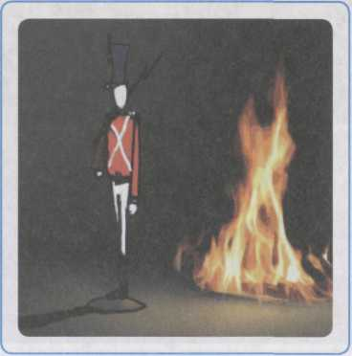
A. Температура в печке была меньше 230 °С.
Б. При плавлении внутренняя энергия солдатика не изменялась.
B. Когда солдатик начал плавиться, его температура
повысилась до температуры 660 °С.
Г. Чтобы расплавить солдатика, масса которого 2 г, при температуре плавления, необходимо сообщить ему 116 Дж теплоты.

2. Зимой озеро замерзает (см. рисунок). При замерзании воды...
A. ...внутренняя энергия воды повышается.
Б. ...температура замерзающей воды понижается.
B. ...окружающий воздух передает воде некоторое
количество теплоты.
Г. ...образуется кристаллическая решетка льда.

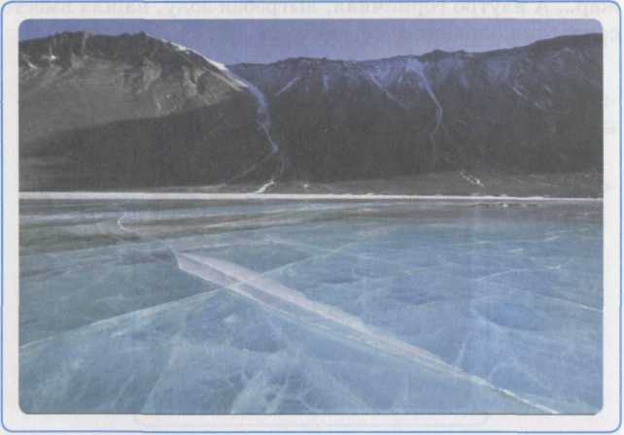
3. Поэт Евгений Меркулов написал такие строки:
А вскоре, теплым солнышком согреты,
Прозрачно-голубые первоцветы
Проклюнутся в проталке у сосны.
И, как по мановенъю дирижера,
Зальются ручейки звенящим хором,
Приветствуя рождение весны.
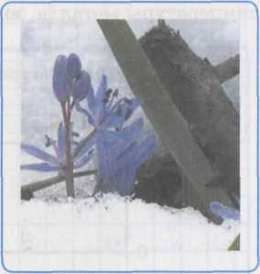

A. При таянии молекулы снега изменяются, превращаясь в
молекулы воды.
Б. При таянии нарушается порядок
в расположении молекул.
B. При таянии температура снега понижается.
Г. При таянии льдинки отдают
некоторое количество тепла

4. На рисунке приведен график зависимости от времени температуры металла, помещенного в плавильную печь

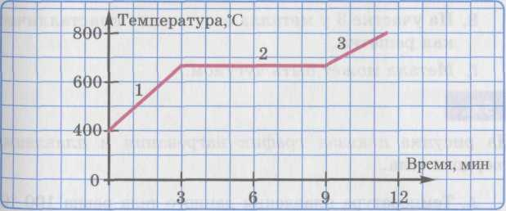
A. Участок 1 соответствует нагреванию металла в
жидком состоянии.
Б. Участок 2 соответствует плавлению.
B. Участок 3 соответствует нагреванию металла в
кристаллическом состоянии.
Г. Металл может быть серебром.

5. На рисунке приведен график зависимости от времени температуры металла, вынутого из плавильной печи
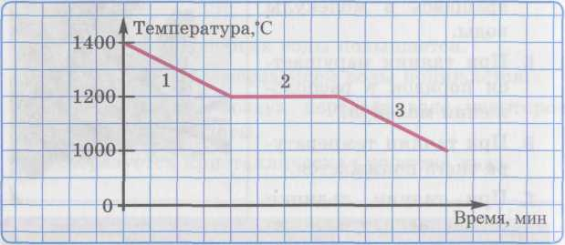
A. Участок 1 соответствует кристаллизации жидкого металла.
Б. Участок 2 соответствует остыванию жидкого металла.
B. На участке 3 у металла отсутствует кристаллическая решетка.
Г. Металл может быть чугуном.

6. На рисунке показан график нагревания и плавления твердого тела.

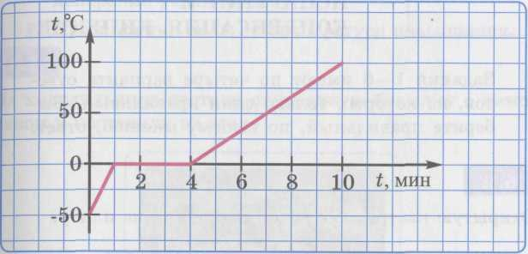

А. Температура плавления данного тела равна 100 °С.
Б. Тело плавилось в течение 4 мин.
В. Для плавления 1 кг данного твердого вещества требуется затратить 330 кДж теплоты.

Г. Этот график составлен для плавления меди.

